团体标准

发 布

中国电机工程学会

20XX—XX—XX实施

20XX—XX—XX发布

火力发电厂厂用系统电气设备命名规范

Naming Convention for Electrical Equipment of Plant System in Thermal Power Plant

（征求意见稿）

T/CSEE XXXX—YYYY

代替 T/XXXX

ICS 19.020

CCS K85

目  次

前 言 3

引 言 4

1 范围 5

2 规范性引用文件 5

3 术语和定义 5

4 符号和缩略语 6

4.1 符号 6

4.2 缩略语 6

5 发电厂电气设备的结构化自然名称 6

6 发电厂厂用系统主要设备名称 6

6.1 主设备命名规则 6

6.2 主要电压等级 7

6.3 交流设备编号规则 7

6.3.1 35kV电压等级电气设备编号规则 7

6.3.2 10kV~22kV电压等级发电机及其附属电气主设备编号规则 10

6.3.3 3kV~10kV电压等级发电机高压厂用系统电气设备编号规则 12

6.3.4 0.4kV及以下电压等级发电机低压厂用系统电气设备编号规则 15

6.3.5 220V~29kV电压等级简单电气回路电气设备编号规则 20

6.4 直流设备编号规则 22

6.4.1 110V-220V电压等级直流电气设备编号规则 22

前 言

本文件按照《中国电机工程学会标准化管理办法》、《中国电机工程学会标准化管理办法实施细则》的要求，依据GB/T 1.1—2020《标准化工作导则 第1部分：标准化文件的结构和起草规则》的规定起草。

本文件的某些内容可能涉及专利。本标准的发布机构不承担识别这些专利的责任。

本文件由中国电机工程学会提出。

本文件由中国电机工程学会火力发电专业委员会技术归口并解释。

本文件起草单位：北方联合电力有限责任公司 西北电力设计院、北京京能能源技术研究有限公司、内蒙古蒙能发电集团、大唐托克托发电有限责任公司、国家能源集团陕西公司、深圳中质安股份有限公司

本文件主要起草人：陈炳华、李悦、陈国军、胡金德、王士维、高原、公茂雷、包英捷、高永峰、周渊、许俊锋、贾朝晖、陈亮、高玉杰、王新宇、张守兆、张怀文、谢明雨、周强、周岩、赵日忠、杨永兴、张晓慧、孙益强、王明宇、刘恩俊、李强、刘富栋、侯永军、贺明辽、鲍军、周海波、邢立云、王磊、张庆伟、武利敏、李力、彭晓军、孙继祥、祁传西、韩宏涛、胡瑞清、赵剑宁、李力、徐之昌、张继东、胡阳

本文件为首次发布。

本文件在执行过程中的意见或建议反馈至中国电机工程学会标准执行办公室（地址：北京市西城区白广路二条1号，100761，网址：http://www.csee.org.cn，邮箱：cseebz@csee.org.cn）。

引 言

本标准是对国家标准《电网设备通用模型数据命名规范》（GB/T 33601-2017）、行业标准《电力系统厂站和主设备命名规范》（DL/T 1624-2016）的补充。

火力发电厂厂用系统电气设备命名规范

1. 范围

本标准规定了火力发电厂厂用系统电气设备的命名规则。

本标准适用于火力发电厂厂用系统各电压等级电气设备。

1. 规范性引用文件

下列文件对本文件的应用是必不可少的。凡是注日期的引用文件，仅注日期的版本适用于本文件。凡是不注日期的引用文件，其最新版本（包括所有的修改单）适用于本文件。

GB 50049-2011 小型火力发电厂设计规范

GB 50660-2011 大中型火力发电厂设计规范

GB 26859-2011 电力安全工作规程 电力线路部分

GB 26860-2011 电力安全工作规程 发电厂和变电站电气部分

GB 26861-2011 电力安全工作规程 高压试验室部分

GB/T 50549-2020 电厂标识系统编码标准

GB/T 156-2007 标准电压

GB/T 33601-2017 电网设备通用模型数据命名规范

DL/T 1624-2016 电力系统厂站和主设备命名规范

1. 术语和定义

下列术语和定义适用于本文件。

电厂设备的基本名称 short name of power plant equipment

采用电力系统统一命名体系所确定的设备命名、编号。

电厂设备的自然名称 nature name of power plant equipment

电力系统设备在火电厂运行管理中使用的统一规范名称。

厂用系统电气设备 electrical equipment of plant system

35kV及以下电压等级的电气设备

机组 unit

发电厂中作为电力生产基本单元的整套装置。

配电盘 distribution board

在某一段中同类电气设备按一定关系组成的一个配电单元。

断路器 circuit breaker

能关合、承载、开断运行回路正常电流，也能在规定时间内关合、承载及开断规定的过载电流（包括短路电流）的开关设备。

1. 符号和缩略语
   1. 符号

附录A发电厂低压配电段基本符号适用于本文件。

* 1. 缩略语

下列缩略语适用于本文件。

TV：电压互感器（Voltage transformer）

1. 发电厂电气设备的结构化自然名称

**5.1** 依据GB/T 33601标准的相关规定，发电厂主设备和厂用系统设备的自然名称都采用结构化路径命名方式。全路径命名结构如下：

电网.厂站/电压等级.间隔.设备/部件.属性

其中小数点“.”和左斜线“/”为分隔符，其他为名称项。各个名称项含义如下：

a)“电网”——指设备所在调控机构管辖的电网的名称,电网按需可分多层描述；

b)“厂站”——指所描述的发电厂(场)、变电站、配电站(所)的名称；

c)“电压等级”——指电力设备的电压级别，单位为kV 或 V；

d)“间隔”——指变电站或发电厂(场)内的结线间隔(串)名称，可省略；

e)“设备”——指所描述的电力系统设备名称或二次系统名称，可分多层描述；分相设备亦可用分层方式描述；二次设备上层可以是电网、厂站、一次设备、二次系统；

f)“部件”——指电力系统设备的附属元件；

g)“属性”——指部件的属性名称(如：有功、无功、定值等)，由应用根据需要进行定义和解释。

**5.2** 电网设备全路径名中除“间隔”和“属性”部分外，均直接采用一次命名，基本规则如下：

a) 自然规则。所有名称项均采用自然名称或规范简称，推荐采用中文，不应包含空格、“.”、“/”三类字符。

b) 分隔规则。用小数点“.”作为层次分隔符，将层次结构的名称项分隔；用左斜线“/”作为定位分隔符，放在“电网”、“厂站”、“线路”或“设备”之后。在有的应用场合可以不区分层次分隔符和定位分隔符，可全用“.”。

c) 分层规则。各名称项按自然结构分层次排列。如“电网”可按国家电网、区域电网、省电网、地市电网、县电网等；“设备”可分多层，如一次设备及其配套的元件保护设备。

d) 唯一性规则。设备命名应在命名层级下保持唯一。

**5.3** 380V 及以上所有电力设备模型均应按照本标准命名。对于电力设备的名称，调控机构已下发调度命名的设备需采用调度命名，没有正式调度命名的设备由省级调控机构按照统一命名原则采用站内编号或线上编号编制设备命名。

1. 发电厂厂用系统主要设备名称
   1. 主设备命名规则

发电厂厂用系统主要设备的命名采用《电力系统厂站和主设备命名规范》（DL/T 1624-2016）规定的设备中文自然名称，也可采用简记符号，见表1。

**表1 发电厂厂用系统主设备名称和简记符号**

|  |  |  |
| --- | --- | --- |
| 项 目 | 名 称 | 简 记 符 号 |
| 1 | 发电机 | F |
| 2 | 变压器 | B |
| 3 | 母线 | M |
| 4 | 断路器 | K |
| 5 | 隔离开关 | D |
| 6 | 线路 | XL |
| 7 | 电流互感器 | LH（TA） |
| 8 | 电压互感器 | YH（TV） |
| 9 | 避雷器 | BL |
| 10 | 电抗器 | DK |
| 11 | 电容器 | DR |

* 1. 主要电压等级

发电厂主要电压等级及简称采用《电力系统厂站和主设备命名规范》（DL/T 1624-2016）标准，针对厂用系统扩充了低压部分，见表2。

**表2 发电厂厂用系统主要电压等级及简称**

|  |  |  |
| --- | --- | --- |
| 项 目 | 电 压 等 级 | 简 称 |
| 1 | 交流35kV | 03 |
| 2 | 交流20kV~29kV | 02 |
| 3 | 交流10-19kV | 01 |
| 4 | 交流6kV | C6 |
| 5 | 交流3kV | C3 |
| 6 | 交流0.4kV | D4 |
| 7 | 交流220V | D2 |
| 8 | 直流220V | Z2 |
| 9 | 直流110V | Z1 |
| 10 | 接地 | 0 |

* 1. 交流设备编号规则
     1. 35kV电压等级电气设备编号规则

发电厂厂用系统35kV电压等级电气设备编号规则在《电力系统厂站和主设备命名规范》（DL/T 1624-2016）标准的基础上，针对35kV电压等级电气系统进行扩充，35kV电压等级电气设备分为母线、母联断路器、电源侧断路器、负荷侧断路器、电压互感器（TV），电源侧断路器、负荷侧断路器等设备。编号实例见附录B（表B.1 发电厂35kV电压等级电气设备编号实例）。

1. 母线编号

35kV电压等级母线编号由3位字符组成，第一位、第二位代表电压等级简称，第三位用数字1~9表示母线序号，第四位用特定字母“M”代表母线。

1. 母线序号分别用1~9数字表示。
2. 排列顺序规定为：从电源侧向出线线路侧，由固定端向扩建端(平面布置)，自上而下(高层布置)排列，角形接线按顺时针方向排列。

例如：35kV单母线，称35kV 1号母线（编号：031M）。

35kV单母线分段，分别称35kV 1号母线、35kV 3号母线（编号：031M、033M）。

35kV双母线，分别称35kV 1号、35kV 2号母线（编号：031M、032M）。

35kV双母线分段，分别称35kV 1号母线、35kV 2号母线、35kV 3号母线、35kV 4号母线（编号：031M、032M、033M、034M）。

35kV旁路母线，称35kV 5号母线（编号：035M），若旁路母线为两段，则称为035M1、035M2。

1. 电源侧断路器编号

电源侧断路器编号由三位数字组合构成，前两位数字代表电压等级，后一位数字代表电源侧断路器序号，该序号由1~9。如图1。

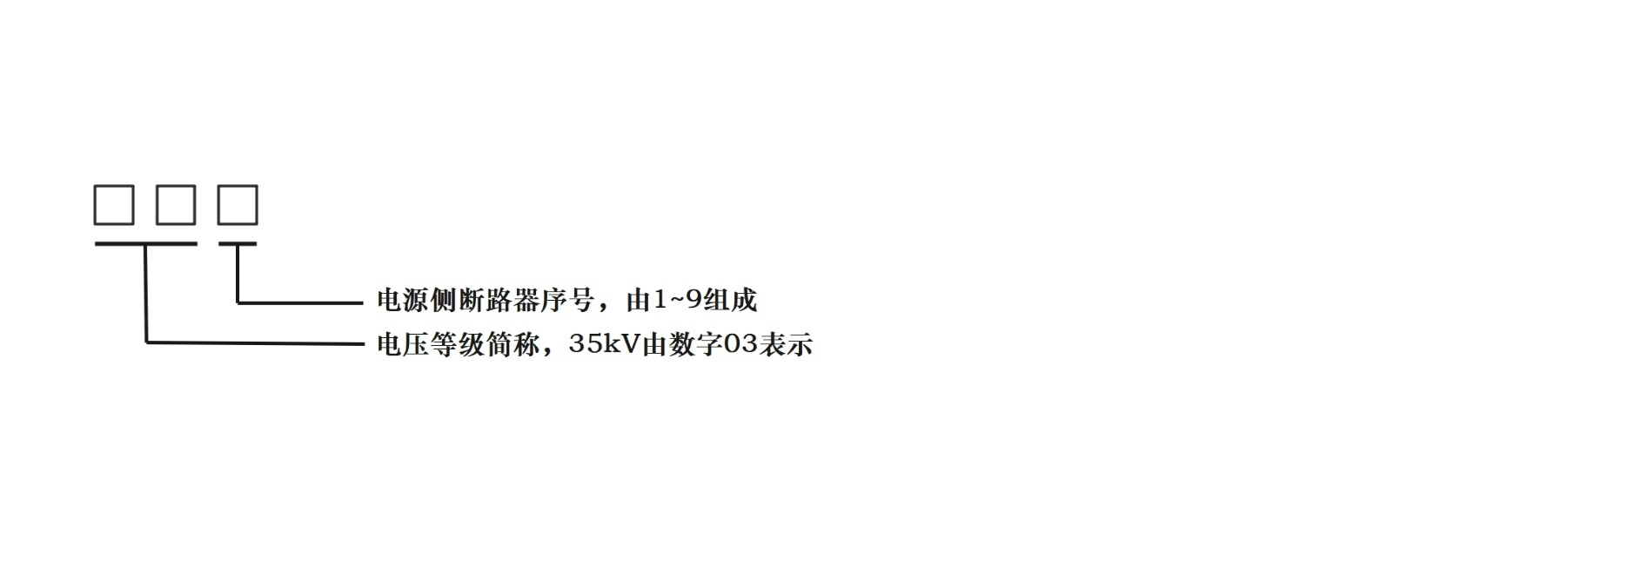

图1 电源侧断路器编号组成

1. 电压等级

第一、二位数字代表电压等级，数字03代表35kV。

1. 第三位数字代表电源侧断路器序号，该序号由数字1~9组成。

例如：第1路电源侧断路器，称35kV 1号电源侧断路器（编号：031）。

1. 负荷侧断路器编号

负荷侧断路器编号由4~5位数字组合构成，第一、二位数字代表电压等级，第三位数字代表该负荷侧断路器所在的母线编号，第四位数字代表负荷侧断路器序号，该序号由1~9。当同条母线上负荷侧断路器大于9台时，第四、五位数字代表负荷侧断路器序号，该序号由10~99。如图2。

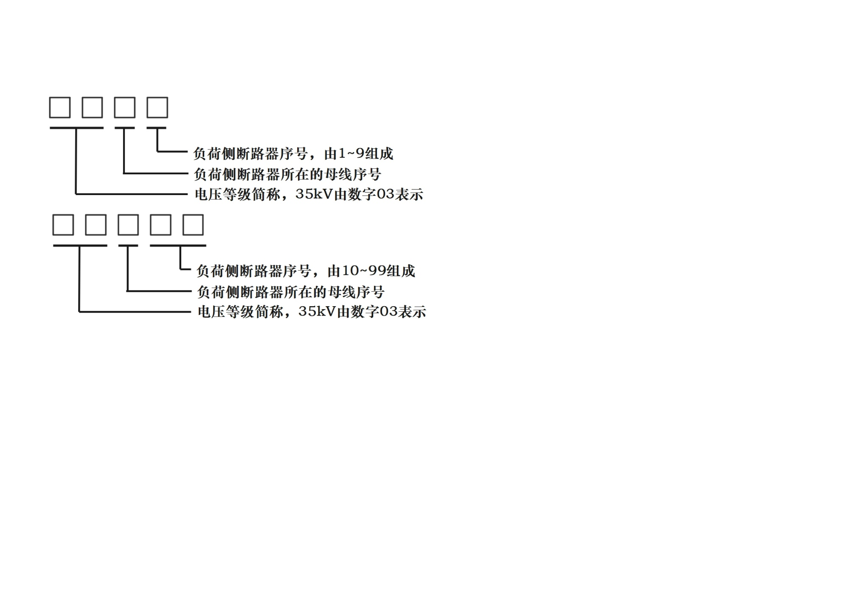

图2 负荷侧断路器编号组成

1. 电压等级

第一、二位数字代表电压等级，数字03代表35kV。

1. 第三位数字代表该负荷侧断路器所在的母线序号。
2. 第四位数字代表负荷侧断路器序号，该序号由数字1~9组成。当同条母线上负荷侧断路器大于9台时，第四、五位数字代表负荷侧断路器序号，该序号由10~99。

例如：I母第1路负荷侧断路器，称35kV I母1号负荷侧断路器（编号：0311）。

1. 母联断路器编号

母联断路器编号由五位数字组合构成，前两位数字代表电压等级，第三位数字代表母联开关，后两位数字用被联结的二条母线编号组成，小数在前，大数在后。如图3。

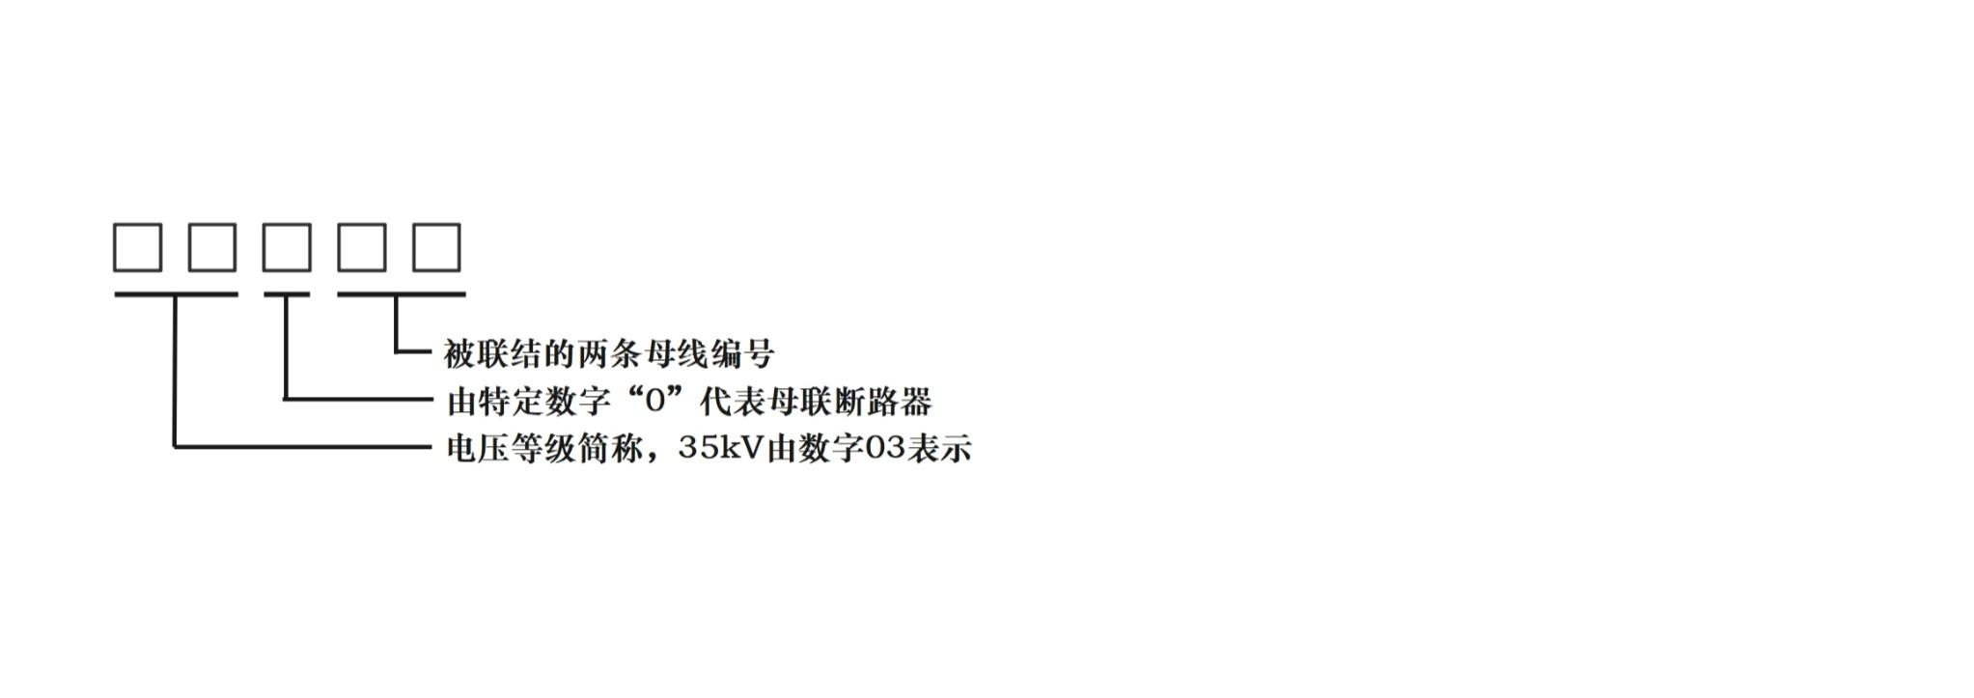

图3 母联断路器编号组成

1. 电压等级

第一、二位数字代表电压等级，数字03代表35kV。

1. 第三位数字由特定数字0代表母联断路器。
2. 第四、五位数字用被联结的两条母线编号组成，小数在前，大数在后。

例如：双母线I母、II母母联断路器，称35kV I、II母母联断路器（编号：03012）。

1. 避雷器编号
2. 电源进线避雷器编号以电源侧断路器数字编号+“-8”组成。

例如：35kV母线第1路电源进线避雷器编号：031-8

1. 母线避雷器编号以母线编号+“-8”组成。

例如：35kV I母母线避雷器编号：031M-8

1. 电压互感器（TV）编号
2. 母线TV编号以母线编号+“-9”组成。

例如：35kV I母母线TV编号：031M-9

1. 电源进线TV编号以电源侧断路器数字编号+“-9”组成。

例如：35kV母线第1路电源进线TV编号：031-9

* + 1. 10kV~22kV电压等级发电机及其附属电气主设备编号规则

发电厂厂用系统10kV~22kV电压等级电气设备编号规则在《电力系统厂站和主设备命名规范》（DL/T 1624-2016）标准的基础上，针对10kV~22kV电压等级电气系统进行扩充，10kV~22kV电压等级发电机及其附属电气主设备主要包括发电机、发电机升压变压器、发电机高压厂用变压器、发电机启动备用变压器、发电机励磁变压器、发电机机端断路器等设备，编号实例见附录B（表B.2 10kV~22kV电压等级发电机及其附属电气主设备编号实例）。

* 1. 发电机机组编号

发电机机组编号，第一位为发电机序号，第二位用特定字母“F”代表发电机。

例如：#1发电机机组，称#1机（编号：1F）。

* 1. 发电机升压变压器（发电机主变）

发电机升压变压器编号，第一位为发电机序号（1~9），第二位用特定字母“B”代表变压器。

例如：#1发电机机组升压变压器，称#1机主变（编号：1B）。

* 1. 发电机高压厂用变压器（发电机高厂变）

发电机高压厂用变压器编号，第一位为发电机序号（1~9），第二位为高压厂用变压器序号（1~9），第三位用特定字母“B”代表变压器。

例如：#1发电机机组高压厂用变压器，称#1机高厂变（编号：11B）。

#1发电机机组高压脱硫变压器，称#1机高压脱硫变（编号：12B）

* 1. 发电机启动备用变压器（发电机启备变）

发电机启动备用变压器编号，第一位为启动备用变压器序号（1~9），第二位用特定数字“0”代表备用，第三位用特定字母“B”代表变压器。

例如：#1启动备用变压器，称#1启备变（编号：10B）。

* 1. 发电机励磁变压器

发电机励磁变压器编号，第一位为发电机序号（1~9），第二位用特定字母“L”代表励磁变压器，第三位用特定字母“B”代表变压器。

例如：#1发电机励磁变压器，称#1机励磁变（编号：1LB）。

* 1. 发电机机端断路器编号

发电机机端断路器编号由3位数组成，第一位、第二位代表电压等级简称，第三位代表该断路器连接位置，用数字0代表发电机机端，第四位数字代表发电机机组编号，用数字1~9表示。如图4。

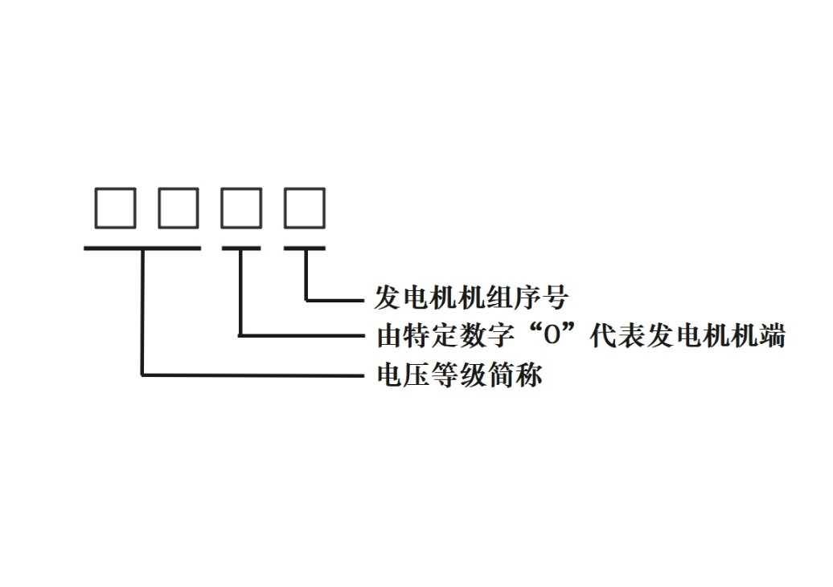

图4 发电机机端断路器编号组成

1. 电压等级简称

第一位、第二位数字代表电压等级，数字01代表10kV~19kV、数字02代表20-29kV。

1. 第三位数字由数字0代表发电机机端。
2. 第四位数字代表发电机机组序号，用数字1~9表示。

例如：#1发电机机端断路器（10kV），称#1机机端断路器（编号：0101）。

* 1. 发电机机端电压互感器（TV）编号

发电机机端电压互感器（TV）编号由5位字符组成，第一位代表发电机机组序号，用数字1~9表示，第二位用特定字母“F”代表发电机，第三位为分隔符“-”，第四位用数字9代表电压互感器，第五位用大写字母A~F表示第1~6组电压互感器。如图5。

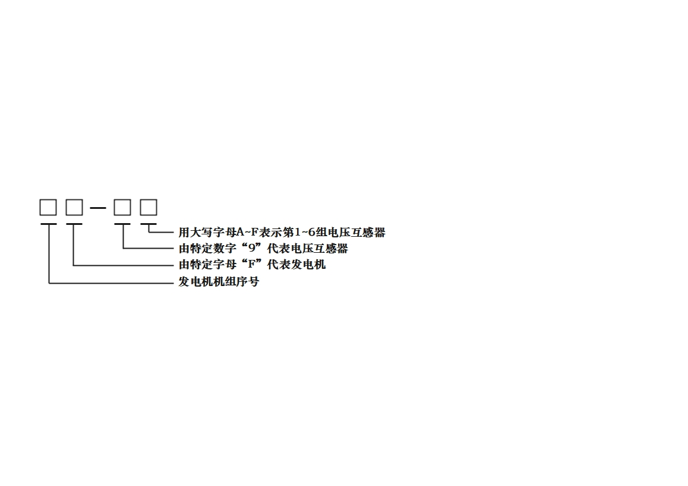

图5 发电机机端电压互感器编号组成

1. 第一位数字代表发电机机组序号，用数字1~9表示。
2. 第二位用特定字母“F”代表发电机。
3. 第三位为分隔符“-”。
4. 第四位用数字9代表电压互感器。
5. 第五位用大写字母A~F表示第1~6组电压互感器。

例如：#1发电机机端第一组电压互感器，称#1机第一组电压互感器（编号：1F-9A）

#3发电机机端第二组电压互感器，称#3机第二组电压互感器（编号：3F-9B）

* 1. 发电机机端避雷器编号

发电机机端避雷器编号由4位字符组成，第一位数字代表发电机机组编号，用数字1~9表示，第二位用特定字母“F”代表发电机，第三位为分隔符“-”，第四位用数字8代表避雷器。如图6。

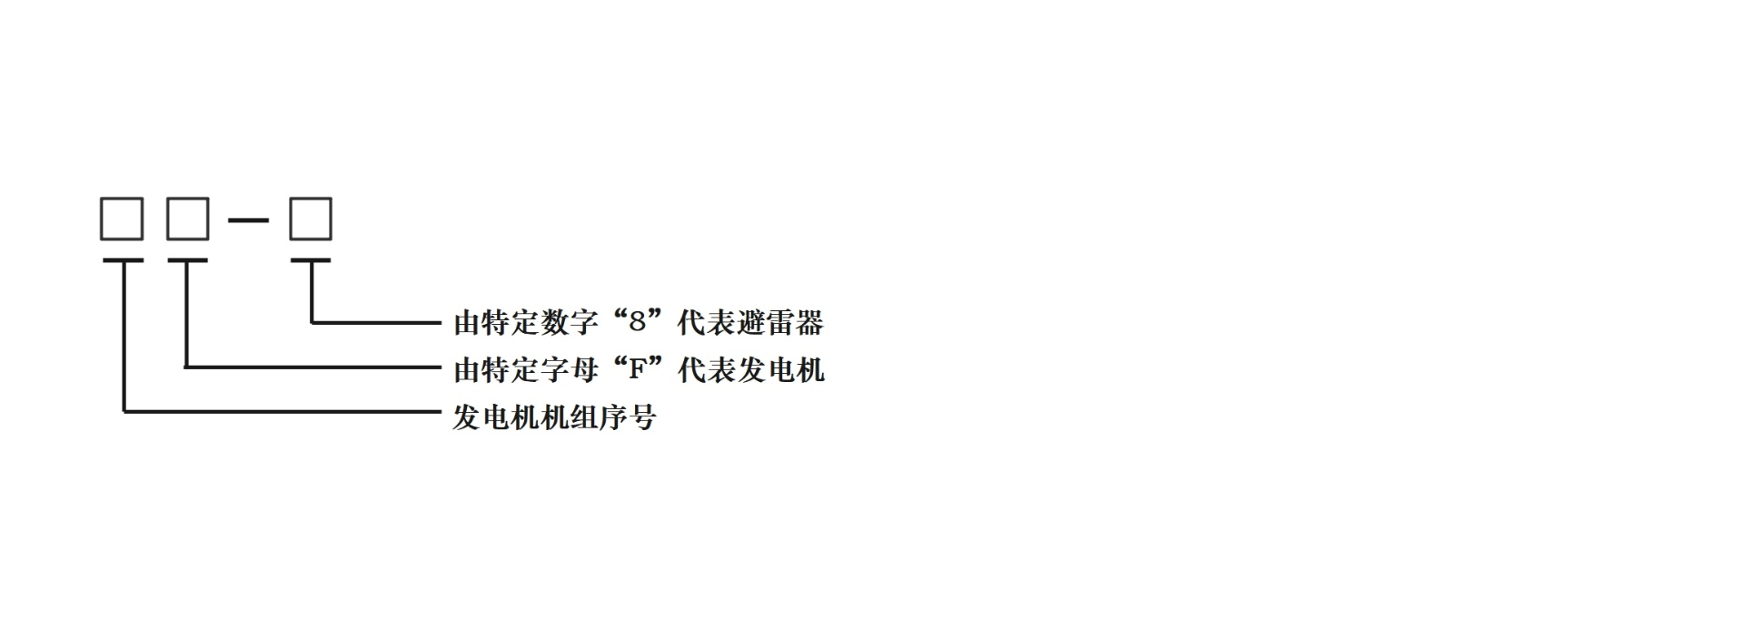

图6 发电机机端避雷器编号组成

1. 第一位数字代表发电机机组序号，用数字1~9表示。
2. 第二位用特定字母“F”代表发电机。
3. 第三位为分隔符“-”。
4. 第四位用特定数字“8”代表避雷器。

例如：#1发电机机端避雷器，称#1机机端避雷器（编号：1F-8）。

* + 1. 3kV~10kV电压等级发电机高压厂用系统电气设备编号规则

发电厂厂用系统3kV~10kV电压等级电气设备编号规则在《电力系统厂站和主设备命名规范》（DL/T 1624-2016）标准的基础上，针对3kV~10kV电压等级电气系统进行扩充，3kV~10kV电压等级主要为发电机高压厂用电气设备，编号实例见附录B（表B.3 3kV~10kV电压等级发电机高压厂用系统电气设备编号实例）。

* 1. 高压厂用母线

高压厂用母线编号由6位字符组成，第一位、第二位代表电压等级简称，用C3代表3kV电压等级电气设备、C6代表6kV电压等级电气设备、01代表10kV电压等级电气设备，第三、四位代表母线工作进线电源变压器编号数字部分，用数字11~99表示，第五位用字母A~F代表高压厂用母线工作进线电源变压器A~F分支，第六位用特定字母“M”表示母线。如图7。



图7 高压厂用母线编号组成

1. 电压等级

第一位、第二位数字代表电压等级，用C3代表3kV电压等级电气设备、C6代表6kV电压等级电气设备、01代表10kV电压等级电气设备。

1. 第三、四位数字代表高压厂用母线工作进线电源变压器编号数字部分。
2. 第五位字母用A~F代表高压厂用母线工作进线电源变压器A~F分支。
3. 第六位用特定字母“M”表示母线。

例如：#1发电机#1高压厂用变压器6kV A分支母线，称#1机#1高厂变6kV A分支母线（编号：C611AM）

* 1. 高压厂用母线电压互感器

高压厂用母线电压互感器编号为高压厂用母线编号+“-9”。

例如：#1发电机#1高压厂用变压器6kV A分支母线电压互感器，称#1机#1高厂变6kV A分支母线TV（编号：C611AM-9）

* 1. 高压厂用工作进线电源断路器

高压厂用工作进线电源断路器编号由5位字符组成，第一位、第二位代表电压等级简称，用C3代表3kV电压等级电气设备、C6代表6kV电压等级电气设备、01代表10kV电压等级电气设备，第三位、第四位代表工作进线电源变压器编号数字部分，用数字11~99表示，第五位用字母A~F代表高压厂用工作进线电源变压器A~F分支。如图8。



图8 高压厂用工作进线电源断路器编号组成

1. 电压等级

第一位、第二位数字代表电压等级，用C3代表3kV电压等级电气设备、C6代表6kV电压等级电气设备、01代表10kV电压等级电气设备。

1. 第三位、第四位数字代表高压厂用工作进线电源变压器编号数字部分。
2. 第五位字母用A~F代表高压厂用工作进线电源变压器A~F分支。

例如：#1发电机#1高压厂用变压器6kV A分支工作进线电源开关，称#1机#1高厂变6kV A分支工作进线电源开关（编号：C611A）

* 1. 高压厂用工作进线电压互感器

高压厂用工作进线电压互感器编号为高压厂用工作进线电源断路器编号+“-9”。

例如：#1发电机#1高压厂用变压器6kV A分支工作进线电压互感器，称#1机#1高厂变6kV A分支工作进线TV（编号：C611A-9）

* 1. 高压厂用工作进线避雷器

高压厂用工作进线避雷器编号为高压厂用工作进线电源断路器编号+“-8”。

例如：#1发电机#1高压厂用变压器6kV A分支工作进线避雷器，称#1机#1高厂变6kV A分支工作进线避雷器（编号：C611A-8）

* 1. 高压厂用负荷断路器

高压厂用负荷断路器编号由7位字符组成，第一位、第二位代表电压等级简称，用C3代表3kV电压等级电气设备、C6代表6kV电压等级电气设备、01代表10kV电压等级电气设备，第三位、第四位代表工作进线电源变压器编号数字部分，用数字11~99表示，第五位用字母A~F代表A~F分支，第六位、第七位代表负荷断路器序号，用数字01~99表示。如图9。

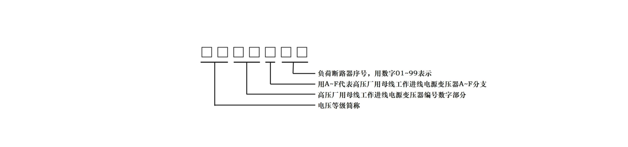

图9 高压厂用负荷断路器编号组成

1. 电压等级

第一位、第二位数字代表电压等级，用C3代表3kV电压等级电气设备、C6代表6kV电压等级电气设备、01代表10kV电压等级电气设备。

1. 第三位、第四位数字代表高压厂用工作进线电源变压器数字编号。
2. 第五位字母用A~F代表A~F分支。
3. 第六、七位代表负荷断路器序号，用数字01~99表示。

例如：#1发电机#1高压厂用变压器6kV A分支第12路负荷电源开关，称#1机#1高厂变6kV A分支×××（负荷名称）电源开关（编号：C611A12）

* 1. 高压厂用启动备用进线电源断路器

高压厂用启动备用进线断路器编号由6位字符组成，第一位、第二位代表电压等级简称，用C3代表3kV电压等级电气设备、C6代表6kV电压等级电气设备、01代表10kV电压等级电气设备，第三位、第四位代表高压厂用启动备用变压器编号数字部分，用数字10、20、30…90表示，第五位用字母A~F代表高压厂用启动备用变压器A~F分支，第六位数字代表高压厂用启动备用变压器某分支上进线断路器序号，用数字1~9表示。如图10。



图10 高压厂用启动备用进线电源断路器编号组成

1. 电压等级

第一位、第二位数字代表电压等级，用C3代表3kV电压等级电气设备、C6代表6kV电压等级电气设备、01代表10kV电压等级电气设备。

1. 第三位、第四位数字代表高压厂用启动备用变压器数字编号。
2. 第五位字母用A~F代表高压厂用启动备用变压器A~F分支。
3. 第六位数字代表高压厂用启动备用变压器某分支上进线断路器序号，用数字1~9表示。

例如：启动备用变压器（20B）6kV A1分支备用进线电源开关，称20B A1分支备用进线电源开关（编号：C620A1）

* 1. 高压厂用启动备用进线电压互感器

高压厂用启动备用进线电压互感器编号为高压厂用启动备用进线电源断路器编号+“-9”。

例如：启动备用变压器（20B）6kV A1分支备用进线电压互感器，称启备变20B A1分支备用进线TV（编号：C620A1-9）

* 1. 高压厂用启动备用进线避雷器

高压厂用启动备用进线避雷器编号为高压厂用启动备用进线电源断路器编号+“-8”。

例如：启动备用变压器（20B）6kV A1分支备用进线避雷器，称启备变20B A1分支备用进线避雷器（编号：C620A1-8）

* 1. 高压厂用母联断路器

高压厂用母联断路器编号由8位字符组成，第一位、第二位代表电压等级简称，用C3代表3kV电压等级电气设备、C6代表6kV电压等级电气设备、01代表10kV电压等级电气设备，第三位、第四位代表第一段母线工作进线电源变压器数字编号，用数字11~99表示，第五位用字母A~F代表第一段母线工作进线电源变压器A~F分支，第六位、第七位代表第二段母线工作进线电源变压器数字编号，用数字11~99表示，第八位用字母A~F代表第二段母线工作进线电源变压器A~F分支。如图11。

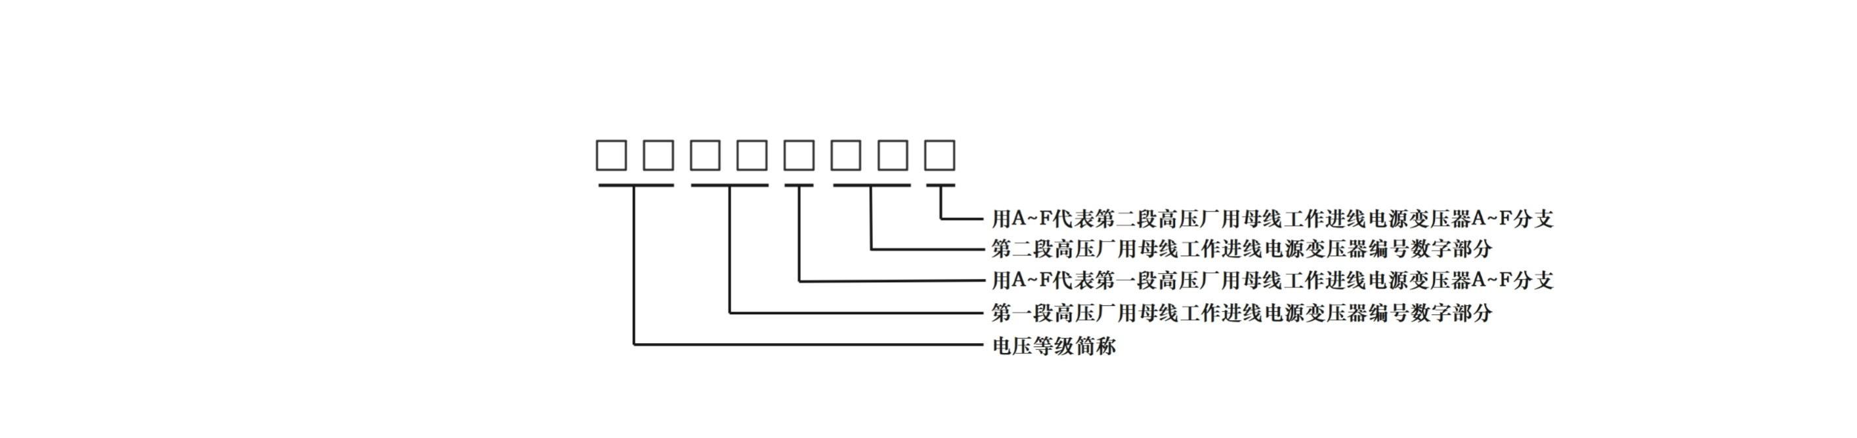

图11 高压厂用母联断路器编号组成

1. 电压等级

第一位、第二位数字代表电压等级，用C3代表3kV电压等级电气设备、C6代表6kV电压等级电气设备、01代表10kV电压等级电气设备。

1. 第三位、第四位额数字代表第一段高压厂用母线工作进线电源变压器数字编号。
2. 第五位用字母A~F代表第一段母线工作进线电源变压器A~F分支。
3. 第六位、第七位代表第二段母线工作进线电源变压器数字编号，用数字11~99表示。
4. 第八位用字母A~F代表第二段母线工作进线电源变压器A~F分支。

例如：#1发电机#1高压厂用变压器6kV A分支母线与#1发电机#1高压厂用变压器6kV B分支母线联络断路器，称#1机#1高厂变6kV A、B分支母联断路器（编号：C611A11B）

* + 1. 0.4kV及以下电压等级发电机低压厂用系统电气设备编号规则

发电厂厂用系统0.4kV及以下电压等级电气设备编号规则在《电力系统厂站和主设备命名规范》（DL/T 1624-2016）标准的基础上，针对0.4kV及以下电压等级电气系统进行扩充，0.4kV及以下电压等级主要为发电机低压厂用电气设备，编号实例见附录B（表B.4 发电厂0.4kV及以下电压等级电气设备编号实例）。

* 1. 低压厂用×××380V××段变压器（如：低压厂用汽机380V 1段变压器）

低压厂用×××380V××段变压器编号由5位字符组成，第一、二位代表该低压配电段地点或用途，用两位大写字母表示，具体参照附录A（表A.1 发电厂低压配电段基本符号），第三位代表该低压配电段所归属发电机机组序号，如为公用系统，则用字母“G”表示，第四位用数字1~9表示该低压配电段的段号，第五位用特定字母“B”表示变压器。如图12。

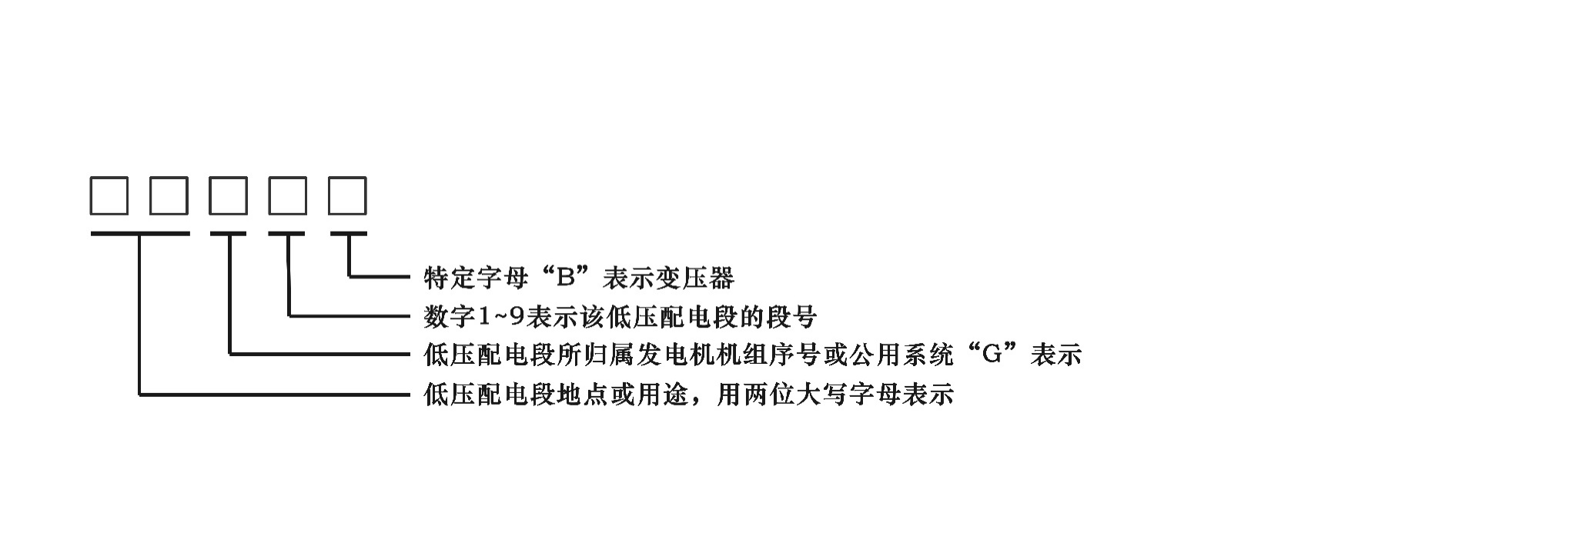

图12 低压厂用变压器编号组成

1. 第一、二位代表该低压配电段地点或用途，用两位大写字母表示，具体参照附录A（表A.1 发电厂低压配电段基本符号）。
2. 第三位代表该低压配电段所归属发电机机组序号，如为公用系统，则用字母“G”表示。
3. 第四位用数字1~9表示该低压配电段的段号。
4. 第五位用特定字母“B”表示变压器。

例如：#1发电机低压厂用汽机380V 2段变压器，称#1机低压汽机2段变压器（编号：QJ12B）

* 1. 低压厂用×××380V××段母线（如：低压厂用汽机380V 1段母线）

低压厂用×××380V××段变压器编号由5位字符组成，第一、二位代表该低压配电段地点或用途，用两位大写字母表示，具体参照附录A（表A.1 发电厂低压配电段基本符号），第三位代表该低压配电段所归属发电机机组序号，如为公用系统，则用字母“G”表示，第四位用数字1~9表示该低压配电段的段号，第五位用特定字母“M”表示母线。如图13。

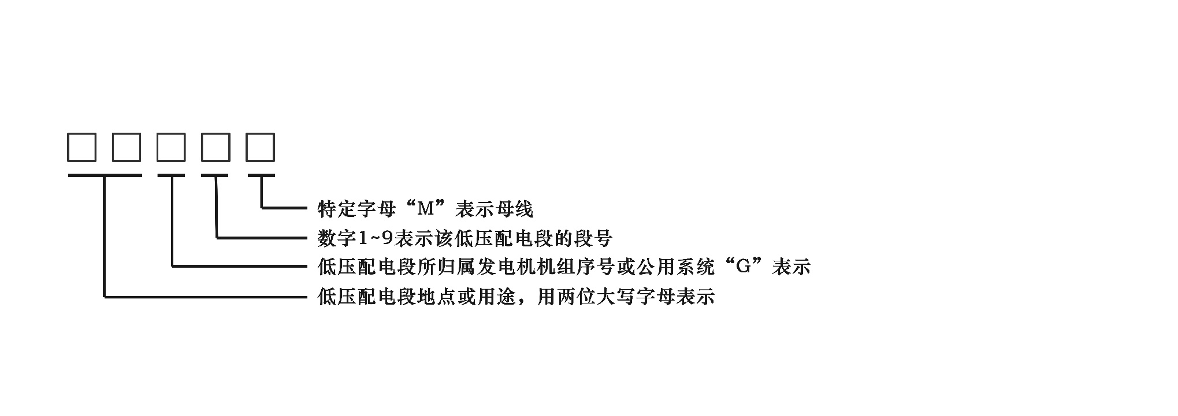

图13 低压厂用配电段母线编号组成

1. 第一、二位代表该低压配电段地点或用途，用两位大写字母表示，具体参照附录A（表A.1 发电厂低压配电段基本符号）。
2. 第三位代表该低压配电段所归属发电机机组序号，如为公用系统，则用字母“G”表示。
3. 第四位用数字1~9表示该低压配电段的段号。
4. 第五位用特定字母“M”表示母线。

例如：#1发电机低压厂用汽机380V 2段母线，称#1机汽机2段母线（编号：QJ12M）

* 1. 低压厂用×××380V××段进线电源开关（如：低压厂用汽机380V 1段进线电源开关）

低压厂用×××380V××段进线电源开关编号由4位字符组成，第一、二位代表该低压配电段地点或用途，用两位大写字母表示，具体参照附录A（表A.1 发电厂低压配电段基本符号），第三位代表该低压配电段所归属发电机机组序号，如为公用系统，则用字母“G”表示，第四位用数字1~9表示该低压配电段的段号。如图14。

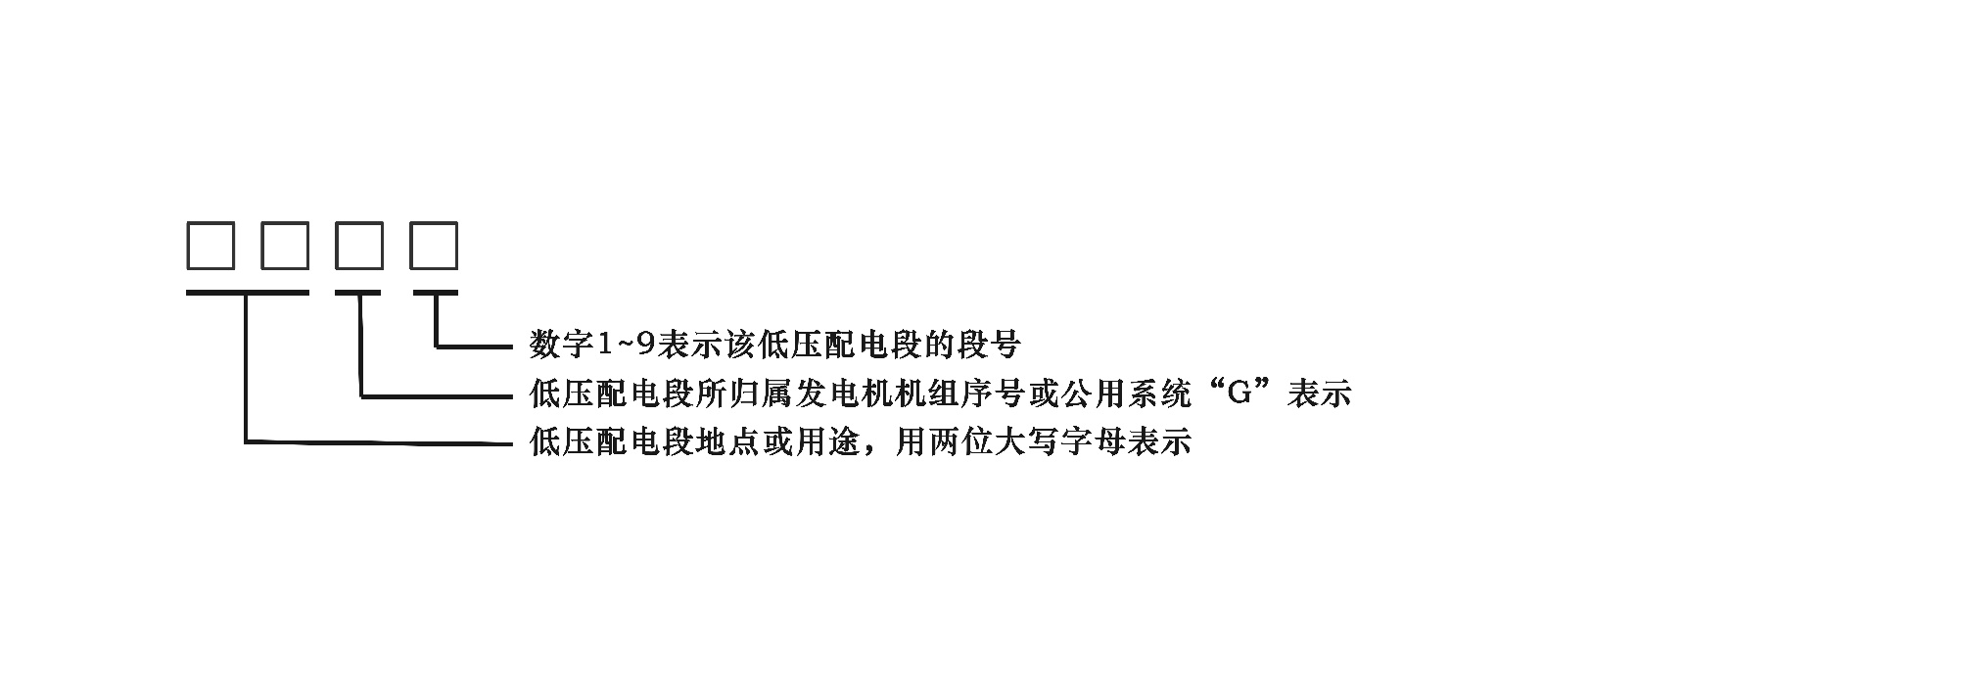

图14 低压厂用配电段进线电源开关编号组成

1. 第一、二位代表该低压配电段地点或用途，用两位大写字母表示，具体参照附录A（表A.1 发电厂低压配电段基本符号）。
2. 第三位代表该低压配电段所归属发电机机组序号，如为公用系统，则用字母“G”表示。
3. 第四位用数字1~9表示该低压配电段的段号。

例如：#1发电机低压厂用汽机380V 2段进线电源开关，称#1机汽机2段电源开关（编号：QJ12）

* 1. 低压厂用×××380V××段负荷电源开关（如：低压厂用汽机380V 1段负荷电源开关）

低压厂用×××380V××段负荷电源开关编号由6位字符组成，第一、二位代表该低压配电段地点或用途，用两位大写字母表示，具体参照附录A（表A.1 发电厂低压配电段基本符号），第三位代表该低压配电段所归属发电机机组序号，如为公用系统，则用字母“G”表示，第四位用数字1~9表示该低压配电段的段号，第五、六位代表负荷断路器序号，用数字01~99表示。如图15。

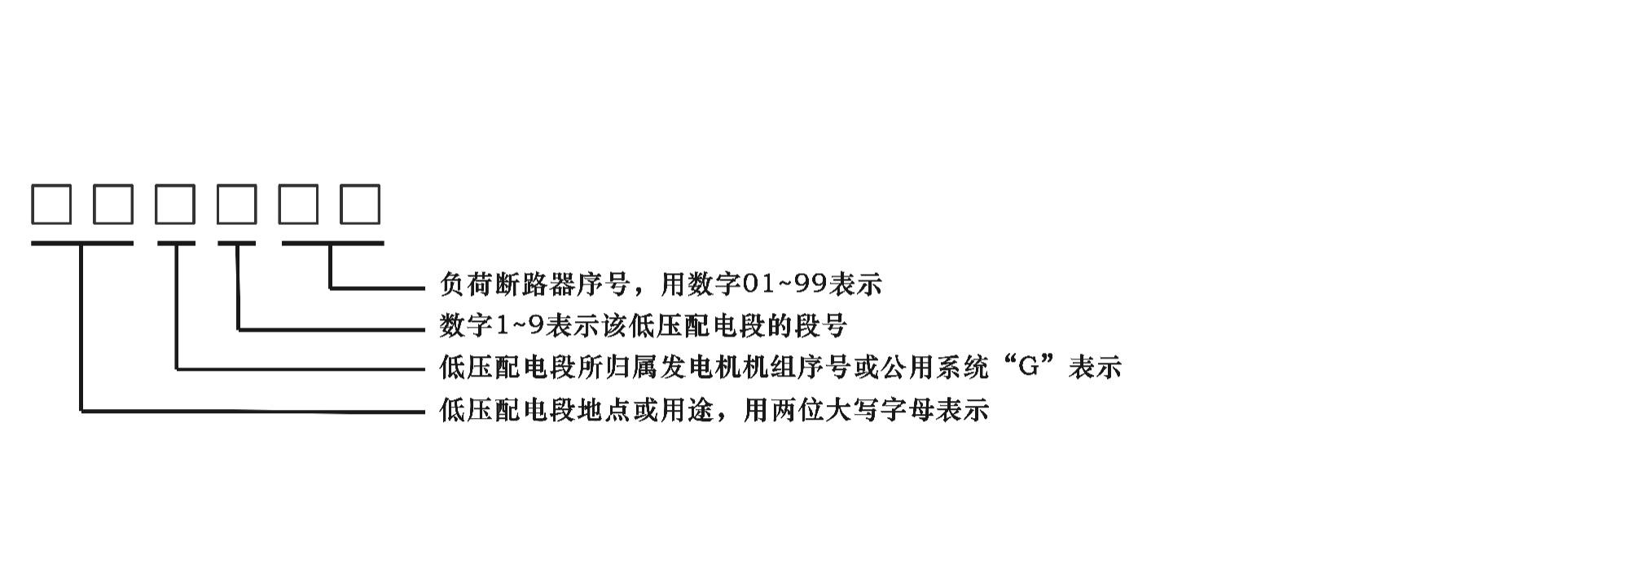

图15 低压厂用配电段负荷开关编号组成

1. 第一、二位代表该低压配电段地点或用途，用两位大写字母表示，具体参照附录A（表A.1 发电厂低压配电段基本符号）。
2. 第三位代表该低压配电段所归属发电机机组序号，如为公用系统，则用字母“G”表示。
3. 第四位用数字1~9表示该低压配电段的段号。
4. 第五、六位代表负荷断路器序号，用数字01~99表示。

例如：#1发电机低压厂用汽机380V 2段第15路负荷开关，称#1机汽机2段×××（设备名称）开关（编号：QJ1215）

* 1. 低压厂用×××380V××段母线电压互感器（如：低压厂用汽机380V 1段母线电压互感器）

低压厂用×××380V××段母线电压互感器编号为低压厂用×××380V××段母线编号+“-9”。

例如：#1发电机低压厂用汽机380V 2段母线电压互感器，称#1机汽机2段母线TV（编号：QJ12M-9）

* 1. 低压厂用×××380V××段进线电压互感器（如：低压厂用汽机380V 1段进线电压互感器）

低压厂用×××380V××段进线电压互感器编号为低压厂用×××380V××段进线电源开关编号+“-9”。

例如：#1发电机低压厂用汽机380V 2段进线电压互感器，称#1机汽机2段进线TV（编号：QJ12-9）

* 1. 低压厂用×××380V ××（特殊盘）××段进线电源开关（如：低压厂用汽机380V MCC 1段进线电源开关）

低压厂用×××380V ××（特殊盘） ××段进线电源开关编号由6位字符组成，第一、二位代表该低压配电段地点或用途，用两位大写字母表示，具体参照附录A（表A.1 发电厂低压配电段基本符号），第三位为低压配电段特殊盘功能码，第四位代表该低压配电段所归属发电机机组序号，如为公用系统，则用字母“G”表示，第五位用数字1~9表示该低压配电段的段号，第六位用数字1~4表示该低压配电段的第几路电源进线。如图16。

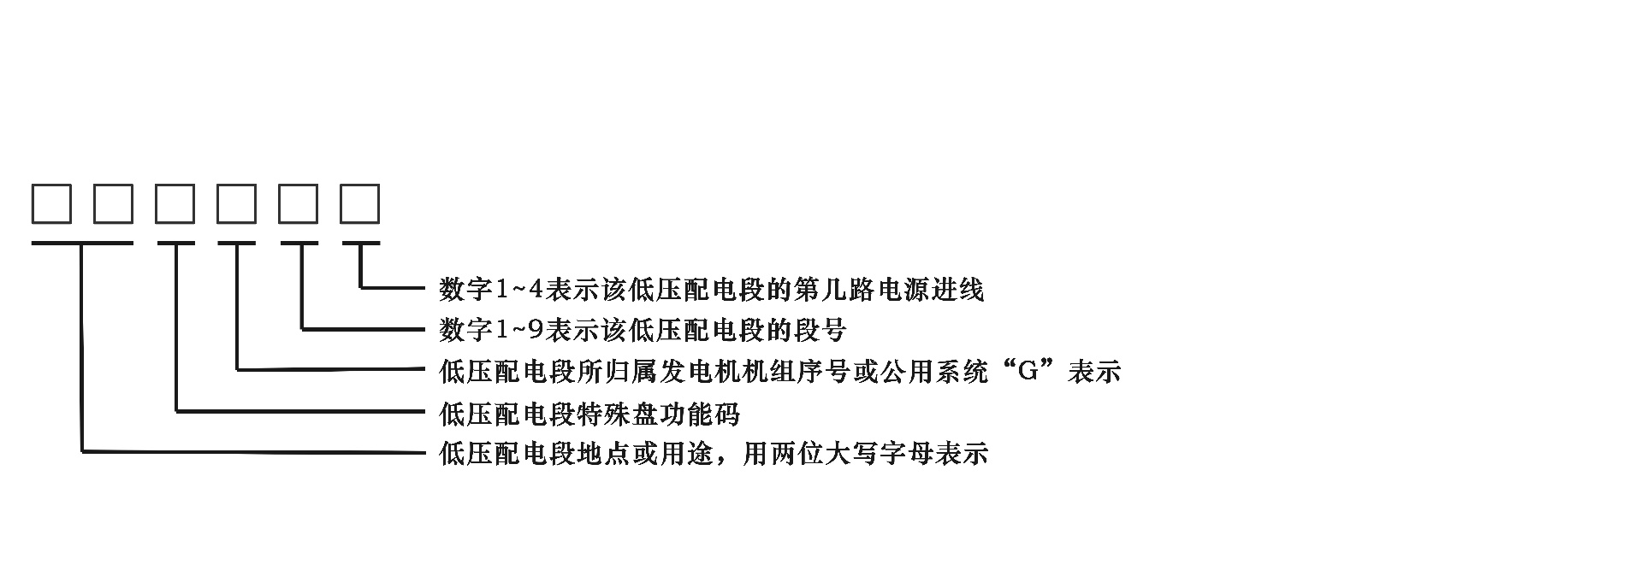

图16 低压厂用配电段特殊盘进线电源开关编号组成

1. 第一、二位代表该低压配电段地点或用途，用两位大写字母表示，具体参照附录A（表A.1 发电厂低压配电段基本符号）。
2. 第三位为低压配电段特殊盘功能码。
3. 第四位代表该低压配电段所归属发电机机组序号，如为公用系统，则用字母“G”表示。
4. 第五位用数字1~9表示该低压配电段的段号。
5. 第六位用数字1~4表示该低压配电段的第几路电源进线。

|  |  |
| --- | --- |
| **低压配电段特殊盘功能码** | |
| 字母代码 | 低压配电段特殊盘名称 |
| M | MCC盘 |
| Z | 专用盘 |
| R | 热控盘 |
| D | 电动门控制盘 |

例如：#1发电机低压厂用汽机380V MCC 2段第一路进线电源开关，称#1机汽机MCC 2段进线电源开关1（编号：QJM121）

* 1. 低压厂用×××380V ××（特殊盘）××段负荷开关（如：低压厂用汽机380V MCC 1段负荷开关）

低压厂用×××380V ××（特殊盘） ××段进线电源开关编号由7~8位字符组成，第一、二位代表该低压配电段地点或用途，用两位大写字母表示，具体参照附录A（表A.1 发电厂低压配电段基本符号），第三位为低压配电段特殊盘功能码，第四位代表该低压配电段所归属发电机机组序号，如为公用系统，则用字母“G”表示，第五位用数字1~9表示该低压配电段的段号，第六、七位用数字01~99表示负荷开关序号。如图17。

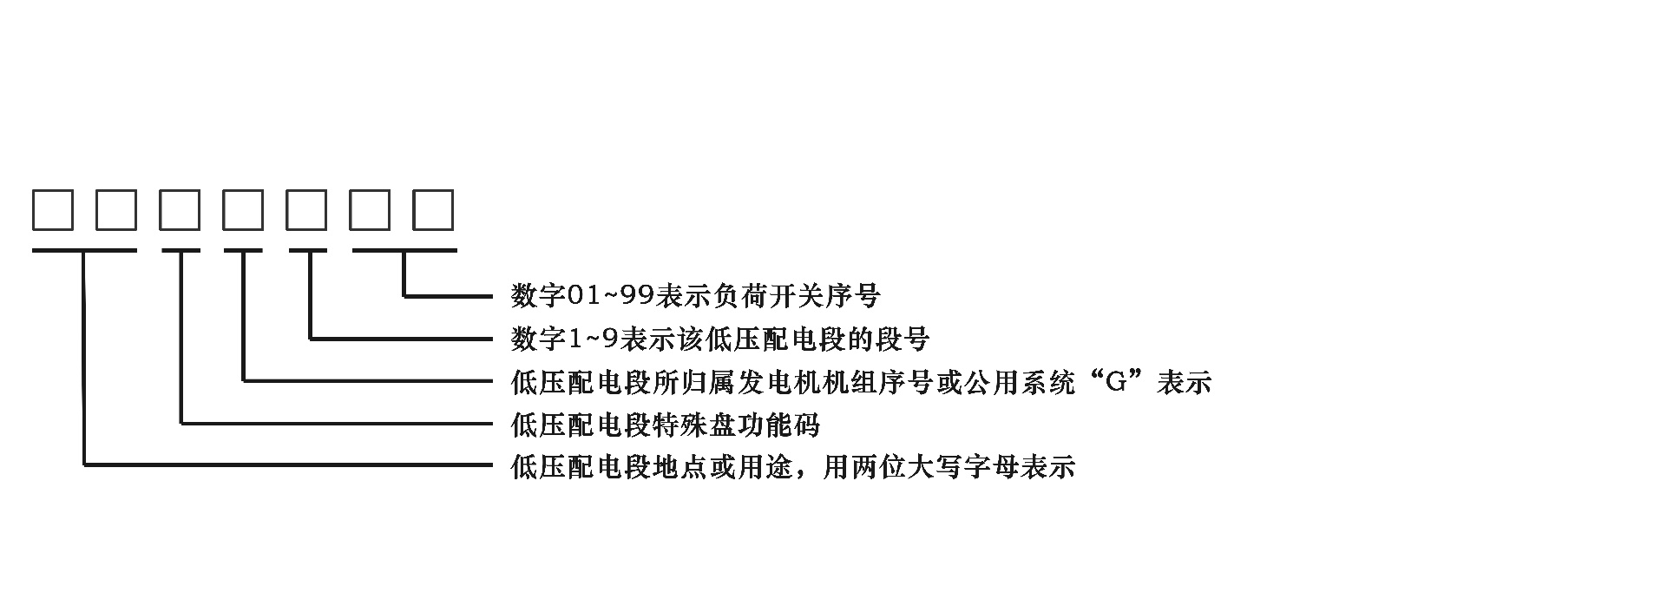

图17 低压厂用配电段特殊盘负荷开关编号组成

1. 第一、二位代表该低压配电段地点或用途，用两位大写字母表示，具体参照附录A（表A.1 发电厂低压配电段基本符号）。
2. 第三位为低压配电段特殊盘功能码。
3. 第四位代表该低压配电段所归属发电机机组序号，如为公用系统，则用字母“G”表示。
4. 第五位用数字1~9表示该低压配电段的段号。
5. 第六、七位用数字01~99表示负荷开关序号。

如若该配电段负荷开关数量大于99个，则第六、七、八位用数字001~999表示负荷开关序号。如图18。

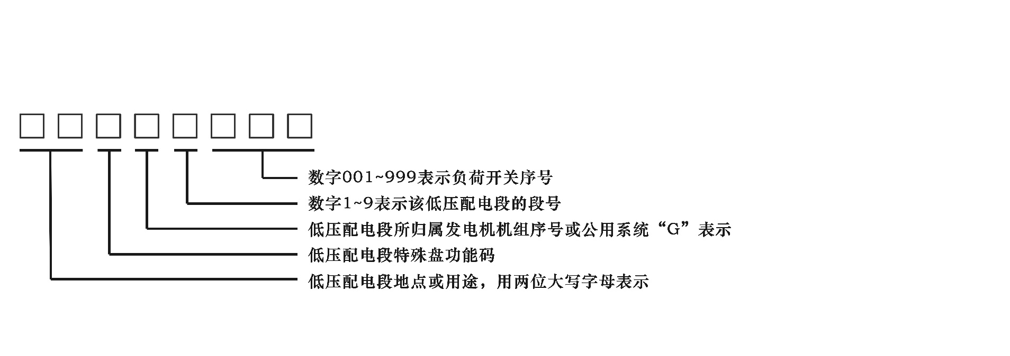

图18 低压厂用配电段特殊盘负荷开关编号组成

1. 第一、二位代表该低压配电段地点或用途，用两位大写字母表示，具体参照附录A（表A.1 发电厂低压配电段基本符号）。
2. 第三位为低压配电段特殊盘功能码。
3. 第四位代表该低压配电段所归属发电机机组序号，如为公用系统，则用字母“G”表示。
4. 第五位用数字1~9表示该低压配电段的段号。
5. 第六、七、八位用数字001~999表示负荷开关序号。

|  |  |
| --- | --- |
| **低压配电段特殊盘功能码** | |
| 字母代码 | 低压配电段特殊盘名称 |
| M | MCC盘 |
| Z | 专用盘 |
| R | 热控盘 |
| D | 电动门控制盘 |

例如：#1发电机低压厂用汽机380V MCC 2段第32路负荷开关，称#1机汽机MCC 2段×××（设备名称）开关（编号：QJM1232）

#2发电机低压厂用汽机380V 电动门盘 1段第132路负荷开关，称#2机汽机电动门盘 1段×××（设备名称）开关（编号：QJD21132）。

* + 1. 220V~29kV电压等级简单电气回路电气设备编号规则

本部分为220V~29kV电压等级简单电气回路电气设备编号规则，220V~29kV电压等级简单电气回路电气设备编号规则在《电力系统厂站和主设备命名规范》（DL/T 1624-2016）标准的基础上进行扩充，编号实例见附录B（表B.5 220V~29kV电压等级简单电气回路电气设备编号实例）。

* 1. 220V~29kV电压等级母线编号

220V~29kV电压等级母线编号由3位字符组成，第一位、第二位代表电压等级简称，第三位用数字1~9表示母线序号，第四位用特定字母“M”代表母线。

1. 母线序号分别用1~9数字表示。
2. 排列顺序规定为：从电源侧向出线线路侧，由固定端向扩建端(平面布置)，自上而下(高层布置)排列，角形接线按顺时针方向排列。

例如：380V单母线，称380V 1号母线（编号：D41M）。

10kV单母线分段，分别称10kV 1号母线、10kV 3号母线（编号：011M、013M）。

20kV双母线，分别称20kV 1号、20kV 2号母线（编号：021M、022M）。

20kV双母线分段，分别称20kV 1号母线、20kV 2号母线、20kV 3号母线、20kV 4号母线（编号：021M、022M、023M、024M）。

20kV旁路母线，称20kV 5号母线（编号：025M），若旁路母线为两段，则称为025M1、025M2。

* 1. 220V~29kV电压等级母线电源侧断路器编号

220V~29kV电压等级电源侧断路器编号由3位数字组合构成，第一位、第二位代表电压等级简称，第三位数字代表电源侧断路器序号，该序号由1~9。如图19。

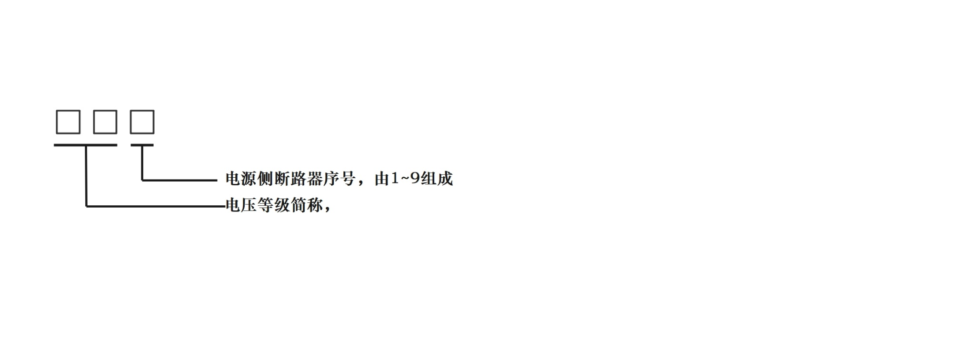

图19 220V~29kV电压等级电源侧断路器编号组成

1. 电压等级

第一位、第二位数字代表电压等级简称。

1. 第二位数字代表电源侧断路器序号，该序号由1~9。

例如：10kV母线第1路电源侧断路器，称10kV 1号电源侧断路器（编号：011）。

* 1. 220V~29kV电压等级母线负荷侧断路器编号

220V~29kV电压等级负荷侧断路器编号由4~5位数字组合构成，第一、二位数字代表电压等级，第三位数字代表该负荷侧断路器所在的母线编号，第四位数字代表负荷侧断路器序号，该序号由1~9。当同条母线上负荷侧断路器大于9台时，第四、五位数字代表负荷侧断路器序号，该序号由10~99。如图20。

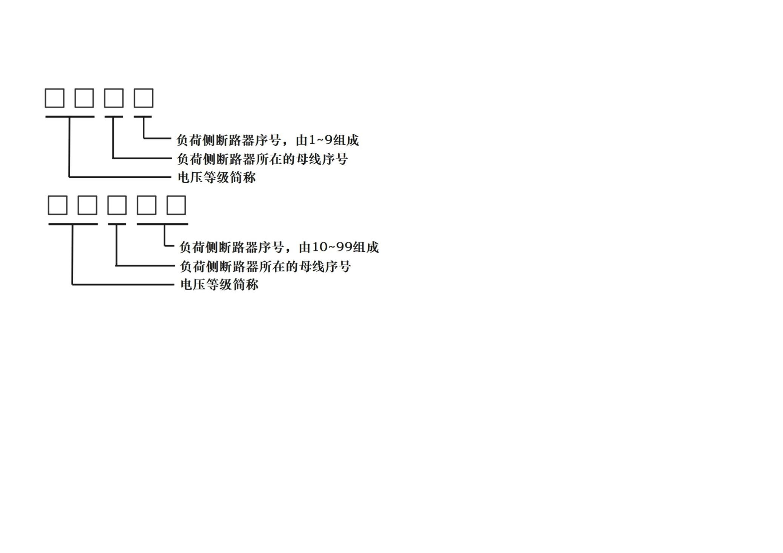

图20 负荷侧断路器编号组成

1. 电压等级

第一位、第二位数字代表电压等级简称。

1. 第三位数字代表该负荷侧断路器所在的母线序号，该序号由数字1~9组成。
2. 第四位数字代表负荷侧断路器序号，该序号由数字1~9组成。当同条母线上负荷侧断路器大于9台时，第四、五位数字代表负荷侧断路器序号，该序号由10~99。

例如：10kV I母第1路负荷侧断路器，称10kV I母1号负荷侧断路器（编号：0111）。

* 1. 220V~29kV电压等级母线联络断路器

220V~29kV母线母联断路器编号由5位数字组合构成，第一位、第二位代表电压等级简称，第三位用特定数字“0”代表母联断路器，第四、五位数字用被联结的二条母线编号组成，小数在前，大数在后。如图21。

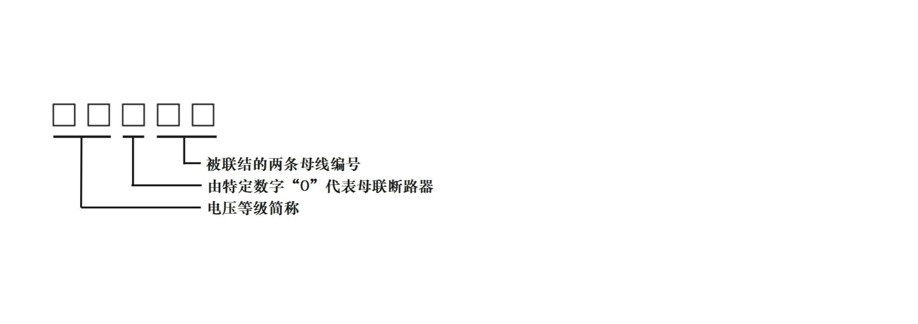

图21 220V~22kV电压等级母联断路器编号组成

1. 电压等级简称

第一位、第二位数字代表电压等级。

1. 第三位数字由特定数字0代表母联断路器。
2. 第四、五位数字用被联结的两条母线编号组成，小数在前，大数在后。

例如：10kV双母线I母、II母母联断路器，称10kV I、II母母联断路器（编号：01012）。

* 1. 220V~29kV电压等级母线电压互感器

1. 220V~29kV电压等级母线TV编号以母线编号+“-9”组成。

例如：10kV I母母线TV编号：011M-9

1. 220V~29kV电压等级电源进线TV编号以电源侧断路器数字编号+“-9”组成。

例如：10kV母线第1路电源进线TV编号：011-9

* 1. 220V~29kV电压等级避雷器

1. 220V~29kV电压等级电源进线避雷器编号以电源侧断路器数字编号+“-8”组成。

例如：10kV电压等级母线第1路电源进线避雷器编号：011-8

1. 220V~29kV电压等级母线避雷器编号以母线编号+“-8”组成。

例如：10kV电压等级母线避雷器编号：011M-8

* 1. 直流设备编号规则
     1. 110V-220V电压等级直流电气设备编号规则

发电厂厂用系统直流110V、直流220V电压等级电气设备编号规则在《电力系统厂站和主设备命名规范》（DL/T 1624-2016）标准的基础上，针对直流110V、直流220V电压等级电气系统进行扩充，本部分为火力发电厂直流110V、直流220V电压等级典型电气设备编号规则，编号实例见附录B（表B.6 发电厂直流110V-220V电压等级电气设备编号实例）。

* 1. 110V-220V电压等级直流母线编号

110V-220V电压等级直流母线编号由5位字符组成，第一位、第二位代表电压等级简称，第三位代表母线所在机组序号，用数字1~9表示，如为公用系统直流母线，则用特点字母“G”表示，第四位用数字1~9表示母线序号，第五位用特定字母“M”代表母线。

1. 母线序号分别用1~9数字表示。
2. 排列顺序规定为：从电源侧向出线线路侧，由固定端向扩建端(平面布置)，自上而下(高层布置)排列，角形接线按顺时针方向排列。

例如：1号发电机直流110V单母线，称#1机直流110V 1号母线（编号：Z111M）。

公用系统直流220V双母线，分别称直流公用220V 1号母线、直流公用220V 2号母线（编号：Z2G1M、Z2G2M）。

* 1. 110V-220V电压等级直流母线电源侧断路器编号

110V-220V电压等级直流母线电源侧断路器编号由6位数字组合构成，第一位、第二位代表电压等级简称，第三位代表母线所在机组序号，用数字1~9表示，如为公用系统直流母线，则用特定字母“G”表示，第四位代表母线序号，用数字1~9表示，第五位，用特定字母“X”代表从蓄电池来直流母线电源，用特定字母“Y”代表从非蓄电池来直流母线电源，第六位，表示断路器序号，用数字1~9表示。如图22。

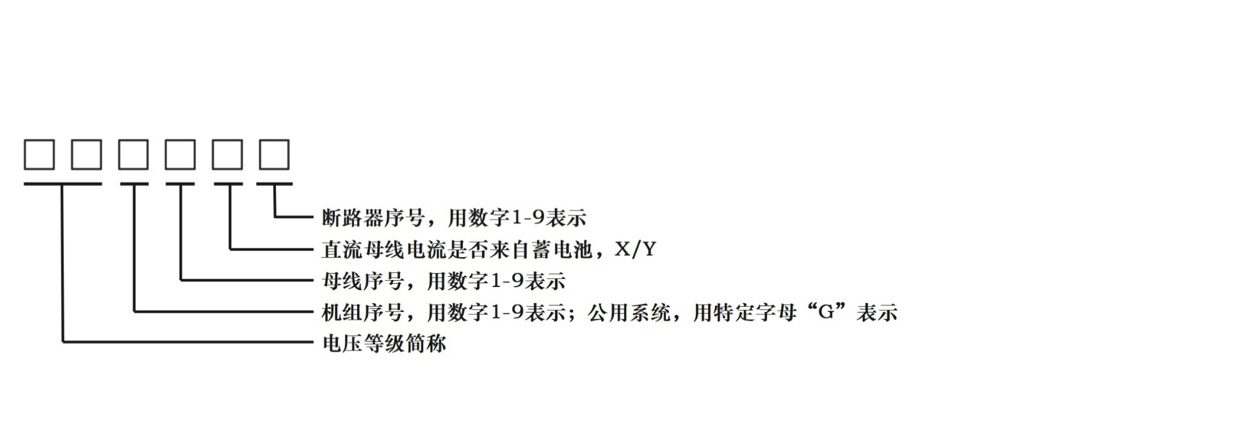

图22 110V-220V电压等级直流母线电源侧断路器编号组成

1. 电压等级

第一位、第二位数字代表电压等级简称。

1. 第三位代表母线所在机组序号，用数字1~9表示，如为公用系统直流母线，则用特定字母“G”表示。
2. 第四位代表母线序号，用数字1~9表示。
3. 第五位，用特定字母“X”代表从蓄电池来直流母线电源，用特定字母“Y”代表从非蓄电池来直流母线电源。
4. 第六位，表示断路器序号，用数字1~9表示。

例如：2号发电机直流110V I母线蓄电池来电源侧断路器，称#2机直流110V I母1号电源侧断路器（编号：Z121X1）。

* 1. 110V-220V电压等级直流母线负荷侧断路器编号

110V-220V电压等级直流母线负荷侧断路器编号由6位数字组合构成，第一、二位数字代表电压等级简称，第三位代表直流母线所在机组序号，用数字1~9表示，如为公用系统直流母线，则用特定字母“G”表示，第四位代表母线序号，用数字1~9表示，第五位、第六位数字代表电源侧断路器序号，该序号由01~09表示。如图23。

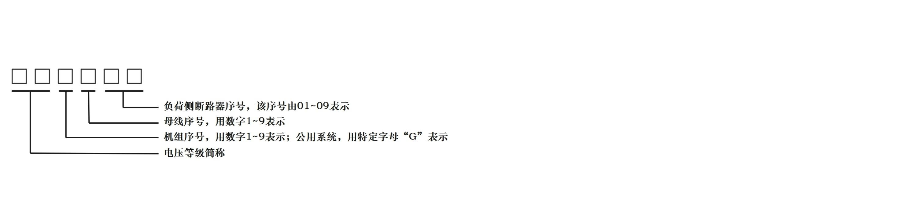

图23 110V-220V电压等级直流母线负荷侧断路器编号组成

1. 电压等级

第一位、第二位数字代表电压等级简称。

1. 第三位代表直流母线所在机组序号，用数字1~9表示，如为公用系统直流母线，则用特定字母“G”表示。
2. 第四位代表母线序号，用数字1~9表示。
3. 第五位、第六位数字代表电源侧断路器序号，该序号由01~09表示。

例如：1号发电机直流220V I母第1路负荷侧断路器，称#1机直流220V I母1号负荷侧断路器（编号：Z2101）

* 1. 110V-220V电压等级直流母线联络断路器

110V-220V直流母线母联断路器编号由6位数字组合构成，第一位、第二位代表电压等级简称，第三位用特定数字“0”代表母联断路器，第四、五位数字用被联结的二条母线编号组成，小数在前，大数在后。如图24。

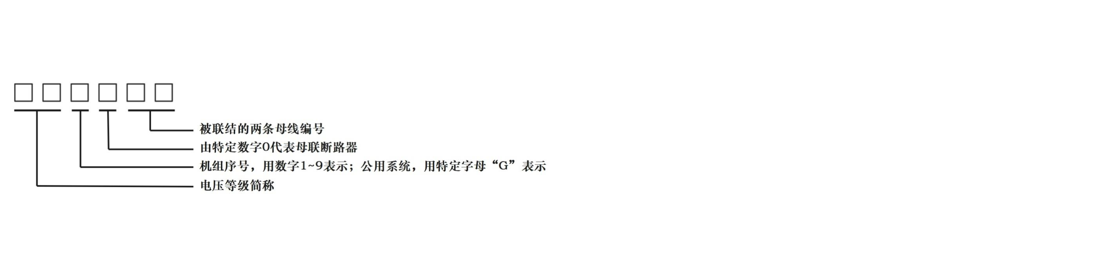

图24 110V-220V电压等级直流母线母联断路器编号组成

1. 电压等级简称

第一位、第二位数字代表电压等级。

1. 第三位代表直流母线所在机组序号，用数字1~9表示，如为公用系统直流母线，则用特定字母“G”表示。
2. 第四位数字由特定数字0代表母联断路器。
3. 第五位、第六位数字用被联结的两条母线编号组成，小数在前，大数在后。

例如：2号发电机系统直流110V双母线I母、II母母联断路器，称#2机直流110V I、II母母联断路器（编号：Z12012）。

附录A

（规范性）

发电厂低压配电段基本符号

表A.1 发电厂低压配电段基本符号

|  |  |  |  |
| --- | --- | --- | --- |
| **编号** | **段名** | **编号** | **段名** |
| QJ | 汽机段 | GR | 供热段 |
| GL | 锅炉段 | SY | 水源段 |
| JA | 机保安段 | ZH | 综合水段 |
| LA | 炉保安段 | XP | 修配段 |
| HX | 化学段 | WK | 网控段 |
| CC | 除尘段 | XM | 卸煤段 |
| TL | 脱硫段 | MJ | 碎煤机段 |
| SM | 输煤段 | FJ | 辅机循环水段 |
| KL | 空冷段 | YF | 引风机段 |
| JX | 检修段 | SG | 事故照明 |
| ZM | 照明段 | ZY | 转运站 |
| YS | 雨水段 | MS | 煤水处理 |
| HM | 火车煤沟段 | HC | 灰场 |
| ZS | 中水段 | QH | 气化风机 |
| GY | 工业水段 | MC | 煤仓间 |
| FS | 废水段 | BP | 变频器 |
| GC | 精处理 | YR | 余热 |
| RB | 热泵 | QZ | 氢站 |
| AZ | 氨站 | NS | 尿素 |
| RY | 燃油泵房 | KY | 空压机 |
| RJ | 热解 | TF | 通风 |
| LZ | 等离子 | PS | 排水 |
| MA | 磨煤机保安 | CH | 除灰 |
| KA | 空冷保安 | XS | 循环水处理 |
| XF | 消防泵房 | ST | 反渗透 |
| JM | 汽机电动门 | PH | 排黄 |
| LM | 锅炉电动门 | TS | 脱水 |
| XH | 循环泵房 | TA | 脱硫保安 |
| TX | 脱硝 | JR | 加热站 |
| XT | 水塔阀门间 | PZ | 排渣 |
| NJ | 凝结水 | HK | 灰库 |
| QB | 汽泵工作 | ZJ | 制浆 |
| QA | 汽泵保安 | FY | 复用水 |
| NF | 暖风机 | LB | 炉补给水 |
| RF | 热风幕 | NT | 暖通 |
| JK | 集控楼 | MO | 磨煤机 |
| GZ | 工作段 | CY | 柴油发电机 |
| JF | 尖峰 |  |  |

附录B

（资料性）

发电厂中、低压电气设备编号实例

表B.1 发电厂35kV电压等级电气设备编号实例

|  |  |  |
| --- | --- | --- |
| **编码** | **解释** | **备注** |
| 031M | 35kV 1号母线 |  |
| 031 | 35kV #1电源侧断路器（进线断路器） |  |
| 0311 | 35kV I母#1负荷侧断路器（出线断路器） |  |
| 03012 | 35kV I、II母母联开关 |  |
| 031M-8 | 35kV I母母线避雷器 |  |
| 031-8 | 35kV #1电源进线侧避雷器 |  |
| 031M-9 | 35kV I母母线电压互感器 |  |
| 031-9 | 35kV #1电源进线侧电压互感器 |  |

表B.2 发电厂10kV~22kV电压等级发电机及其附属电气主设备编号实例

|  |  |  |
| --- | --- | --- |
| **编码** | **解释** | **备注** |
| 1F | #1发电机组 |  |
| 1B | #1发电机升压变压器（主变） |  |
| 11B | #1发电机高压厂用变压器 |  |
| 10B | #1启动备用变压器 |  |
| 1LB | #1发电机励磁变压器 |  |
| 0201 | #1发电机20kV机端断路器 |  |
| 1F-9A | #1发电机机端第一组电压互感器 |  |
| 1F-8 | #1发电机机端避雷器 |  |



表B.3 3kV~10kV电压等级发电机高压厂用系统电气设备编号实例

|  |  |  |
| --- | --- | --- |
| **编码** | **解释** | **备注** |
| C611AM | #1发电机#1高压厂用变压器6kV A分支母线 |  |
| C611AM-9 | #1发电机#1高压厂用变压器6kV A分支母线电压互感器 |  |
| C611A | #1发电机#1高压厂用变压器6kV A分支母线  工作进线电源开关 |  |
| C611A-9 | #1发电机#1高压厂用变压器6kV A分支母线  工作进线电压互感器 |  |
| C611A-8 | #1发电机#1高压厂用变压器6kV A分支母线  工作进线避雷器 |  |
| C611A12 | #1发电机#1高压厂用变压器6kV A分支第12路负荷开关 |  |
| C620A1 | 启动备用变压器（20B）6kV A1分支备用进线电源开关 |  |
| C620A1-8 | 启动备用变压器（20B）6kV A1分支备用进线避雷器 |  |
| C620A1-9 | 启动备用变压器（20B）6kV A1分支备用进线电压互感器 |  |
| C611A11B | #1发电机#1高压厂用变压器6kV A分支母线与#1发电机#1高压厂用变压器6kV B分支母线母联断路器 |  |

表B.4 发电厂0.4kV及以下电压等级电气设备编号实例

|  |  |  |
| --- | --- | --- |
| **编码** | **解释** | **备注** |
| QJ12B | #1发电机低压厂用汽机380V 2段变压器 |  |
| QJ12 | #1发电机低压厂用汽机380V 2段进线电源开关 |  |
| QJ12M | #1发电机低压厂用汽机380V 2段母线 |  |
| HXG2M | 低压公用系统化学380V 2段母线 |  |
| QJ1215 | #1发电机低压厂用汽机380V 2段第15路负荷开关 |  |
| HXG215 | 低压公用系统化学380V 2段第15路负荷开关 |  |
| QJ12M-9 | #1发电机低压厂用汽机380V 2段母线电压互感器 |  |
| HXG2M-9 | 低压公用系统化学380V 2段母线电压互感器 |  |
| QJ12-9 | #1发电机低压厂用汽机380V 2段进线电压互感器 |  |
| QJM121 | #1发电机低压厂用汽机380V MCC 2段  第一路进线电源开关 |  |
| QJM1232 | #1发电机低压厂用汽机380V MCC 2段第32路负荷开关 |  |
| HXMG232 | 低压公用系统化学380V MCC 2段第32路负荷开关 |  |
| QJD21132 | #2发电机低压厂用汽机380V电动门盘1段  第132路负荷开关 |  |
| HXDG2132 | 低压公用系统化学380V电动门盘2段第132路负荷开关 |  |

表B.5 220V~29kV电压等级简单电气回路电气设备编号实例

|  |  |  |
| --- | --- | --- |
| **编码** | **解释** | **备注** |
| 021M、022M | 20kV 1号、20kV 2号母线 |  |
| 011 | 10kV 1号电源侧断路器 |  |
| 0111 | 10kV I母1号负荷侧断路器 |  |
| 01012 | 10kV I、II母母联断路器 |  |
| 011-9 | 10kV母线第1路电源进线电压互感器 |  |
| 011M-9 | 10kV I母母线电压互感器 |  |
| 011-8 | 10kV电压等级母线第1路电源进线避雷器 |  |
| 011M-8 | 10kV电压等级母线避雷器 |  |

表B.6 发电厂直流110V-220V电压等级电气设备编号实例

|  |  |  |
| --- | --- | --- |
| **编码** | **解释** | **备注** |
| Z111M | #1机直流110V 1号母线 |  |
| Z121X1 | #2机直流110V I母1号电源侧断路器 |  |
| Z2101 | #1机直流220V I母1号负荷侧断路器 |  |
| Z12012 | #2机直流110V I、II母母联断路器 |  |

**━━━━━━━━━━━**